Dnes 24. ledna 2025 se na Zimním stadionu v Horním Benešově v rámci Týdne hokeje konala akce „Pojď hrát hokej“, jejíž podstatou je přiblížení hokeje jako hry pro rodiče a děti ve věku od 4 do 8 let. Této akce se zúčastnilo 19 nově registrovaných dětí.

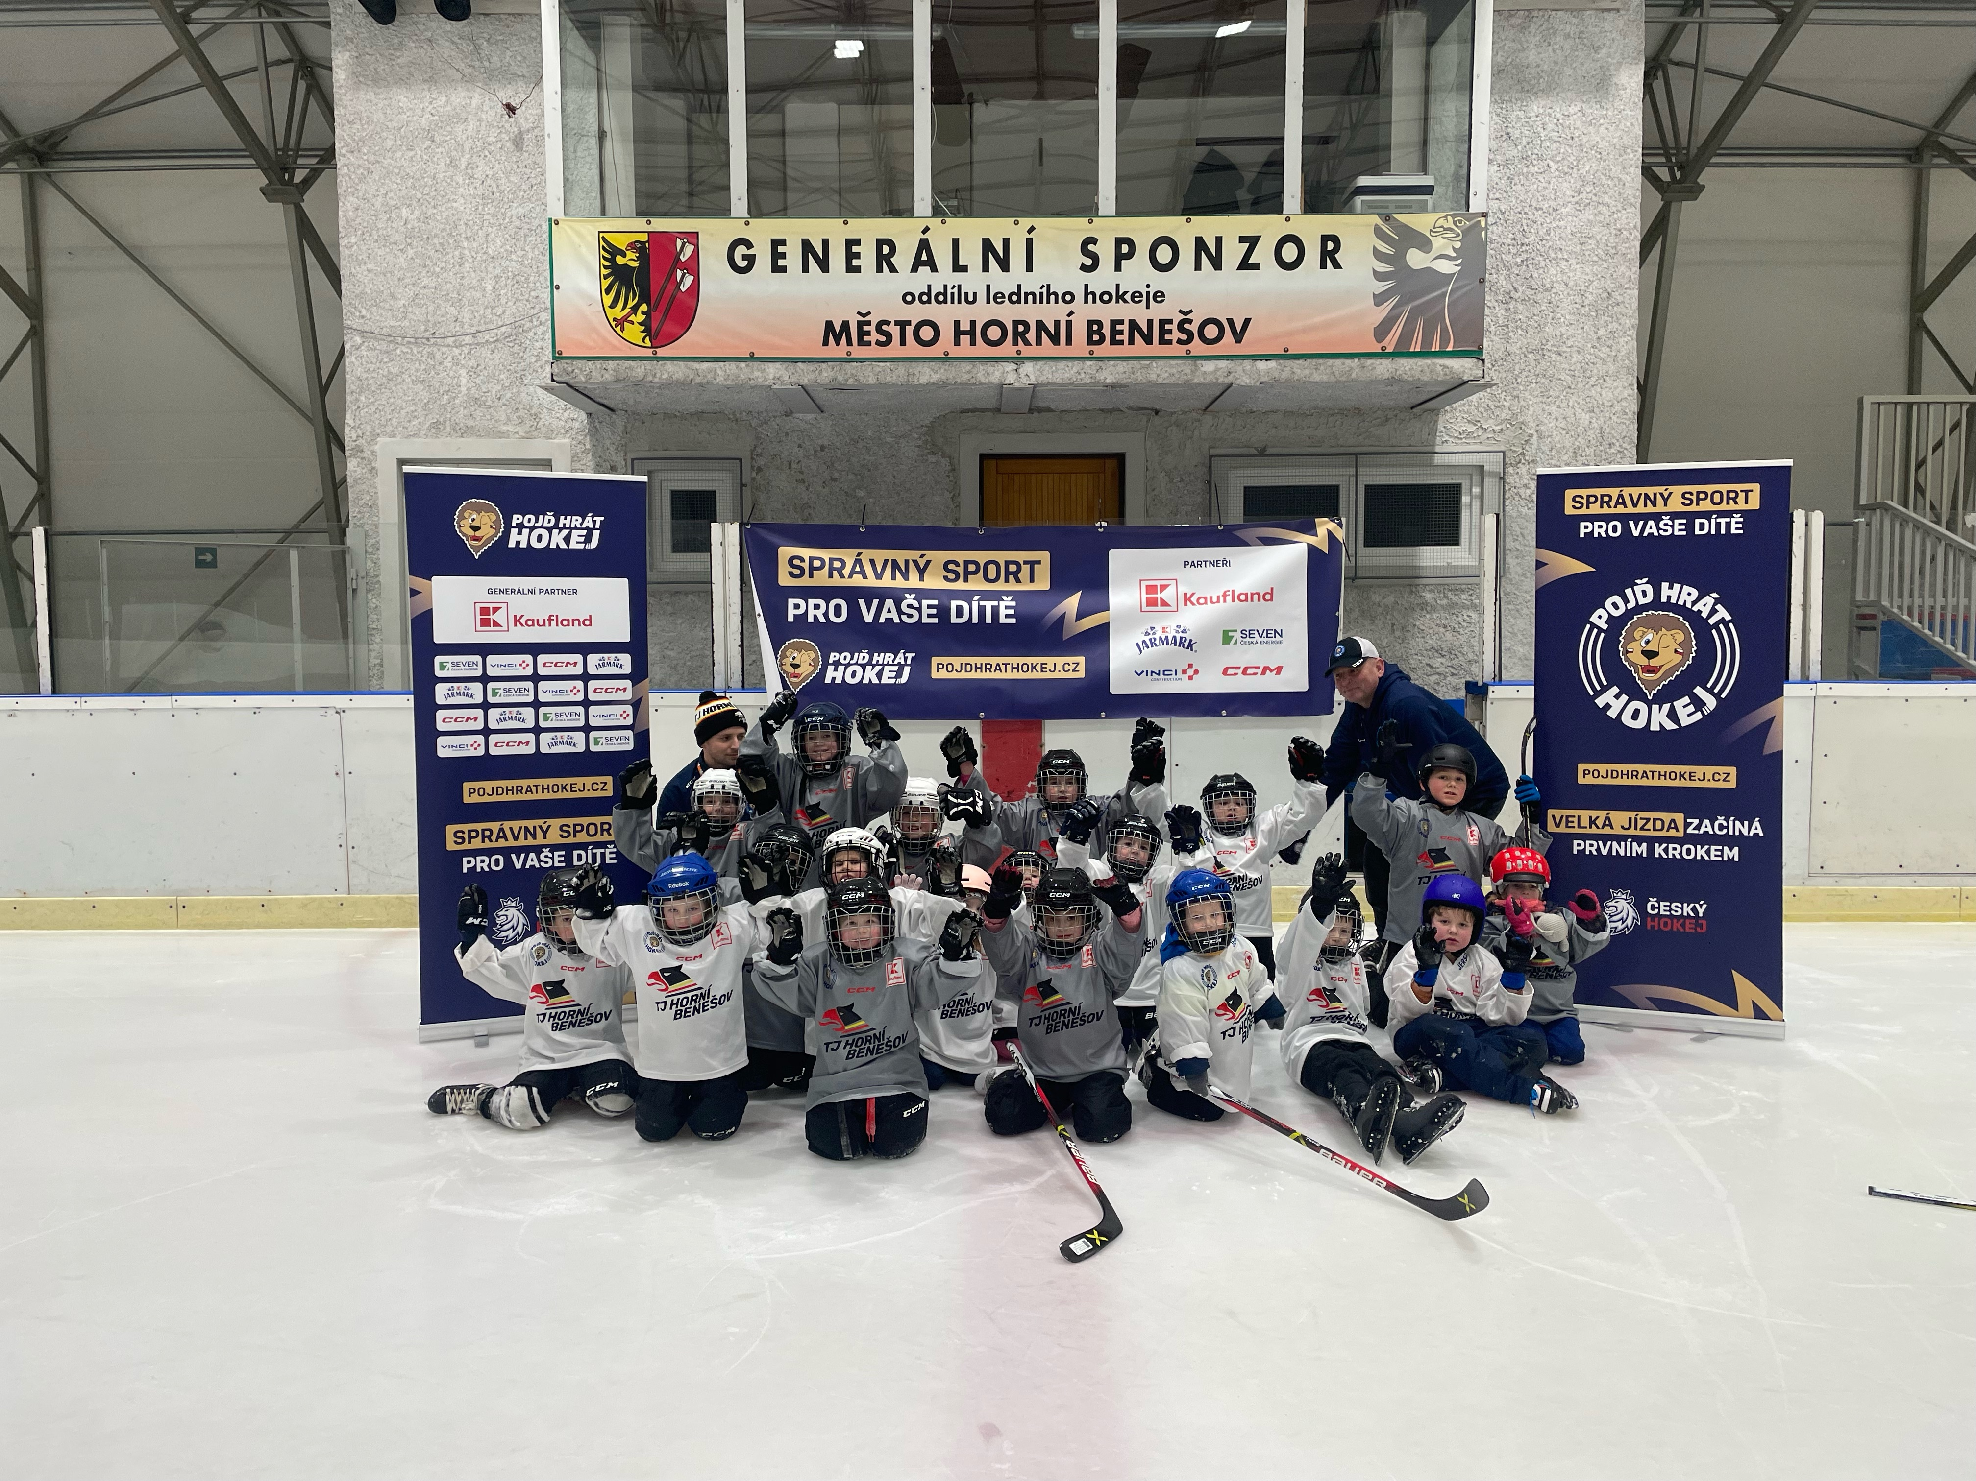
Po úvodním on-line zaregistrování byly nově příchozí děti za asistence trenérů mládeže a hráčů A týmu oblečeny a vystrojeny k prvnímu tréninku na ledě. Na ledové ploše byl pro děti připravený program, zábavné hry, slalom, střelba na branku a první bruslařské cviky vše pod dohledem trenérů. Poté byla možnost shlédnout část tréninku mládeže TJ Horní Benešov. Cílem ukázky tohoto tréninku bylo ukázat rodičům a dětem jaké dovednosti mají děti po pár letech tréninkové činnosti. Během ukázky byl rodičům v krátké prezentaci představen klub TJ Horní Benešov a systém jakým mládež funguje včetně předání kontaktů na zodpovědné osoby za nábor nových hokejových nadějí. Hlavním cílem celé akce však bylo, aby si děti mohly vyzkoušet bruslení a pohyb na ledě. Po krátkém volném rozbruslení byly děti rozděleny do skupin podle jejich bruslařských schopností. Se skupinkami se následně pracovalo individuálně. Byla vytvořena stanoviště (střelba na branky – kotoučem, slalom apod.). Dětem, které stály na bruslích poprvé, se věnovali trenéři nebo hráči A týmu, kteří dětem přiblížili základy bruslení a to vše ve spolupráci s rodiči. Celá akce byla zakončená společným focením trenérů a všech přítomných dětí.

Odkaz na fotografie z dnešní akce: https://www.uschovna.cz/zasilka/RELNAF8FA655C2CS-M7A

